Informe de Laboratorio 1

Acosta, Sebastián; Carpintero, Luisa; Garzón, Juan; Rodríguez, Cristian.

[luisacarga@unisabana.edu.co](mailto:luisacarga@unisabana.edu.co) ,

[sebastianacco@unisabana.edu.co](mailto:sebastianacco@unisabana.edu.co) ,

[cristianrodra@unisabana.edu.co](mailto:cristianrodra@unisabana.edu.co),

[Juangapo@unisaba.edu.co.](mailto:Juangapo@unisaba.edu.co)

Resumen

En este informe se observará rápidamente por medio de la experimentación la variación del tiempo en que un tarro de agua se vacía según el radio del agujero que se la haga.

1. Abstract

In this report it will be demonstrate the variation of time in which a water jar empties depending on the radio of a hole made in it.

1. Aspectos teóricos

Si se tiene un tarro lleno de agua de x altura y se le hace un orificio en la parte inferior de x diámetro, se espera ver la variación de como el tarro se vacía a través del tiempo.

1. Aspectos Experimentales

Se determinó el tiempo requerido para que un tarro con agua quedara desocupado por un agujero hecho en el fondo de este. El tiempo depende del tamaño del agujero y de la cantidad de agua; para determinar la influencia del tamaño del agujero, se vaciaron cuatro recipientes cilíndricos con diferentes alturas h (1 cm, 4 cm, 10 cm y 30 cm) y diámetro de agujeros d (1.5 cm, 2 cm, 3 cm y 5 cm).

1. Análisis
2. Gráfica del tiempo en función del diámetro de los orificios

Grafica 1.

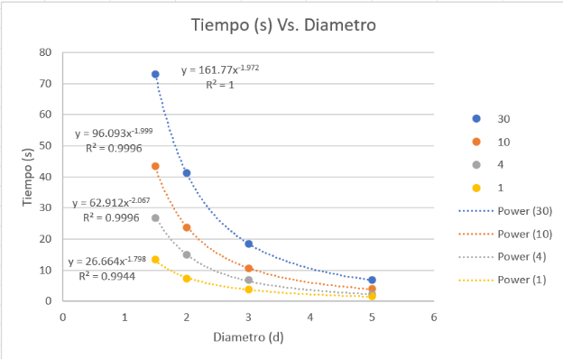

Los puntos de la gráfica se pueden unir con una curva continua. Solo hay una forma, debido a que, para una serie de puntos establecidos, solamente una determinada curva conecta mediante segmentos de forma continua y con la misma pendiente la totalidad de estos.

En la gráfica se forma una curva con decrecimiento en forma de J

Apreciando la curva en forma de J y extrayendo la ecuación de la curva, podemos dar cuenta de que esta función tiene una constante en el exponente, mientras que en su base se encuentra la variable. Con el análisis anterior damos cuenta que no es lineal, ya que el exponente de la función es diferente de 1

El modelo matemático que mejor se adapta es una dependencia potencial, ya que con las características descritas anteriormente nos arroja este tipo de función, por la parte del exponente observando que la curva tiene forma decreciente el exponente es negativo.

Estimación del tiempo que sería necesario para desocupar el mismo recipiente si el diámetro del orificio fuera de 4 cm y 7 cm.

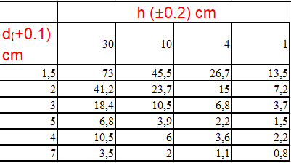

30,0 cm altura

1. 161,77x-1,972= t
2. 161,77(4,0)-1,972=10,5
3. 161,77(7,0)-1,972=3,5

1,0 cm altura

* 26,664x-1,798= t
* 26,664(4,0)-1,798= 2,2
* 26,664(7,0)-1,798= 0,8

10,0 cm altura

1. 96,093x-1,999= t
2. 96,093(4,0)-1,999= 6,0
3. 96,093(7,0)-1,999= 2,0

4,0 cm altura

1. 62,912x-2,067= t
2. 62,912(4,0)-2,067=3,6
3. 62,912(7,0)-2,067=1,1

B. Ensayo linealizar las curvas obtenidas.

Graficas de t en función del diámetro, elevando a diferentes exponentes n.

Grafica 2.

Gráfica 3.

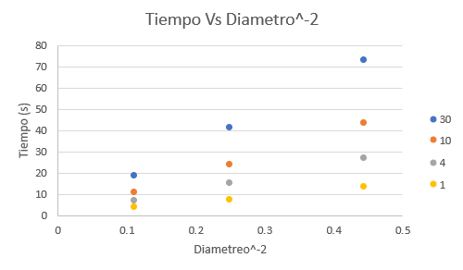

Gráfica 4.

Gráfica 5.

Conclusiones graficas 2 a la 5 anteriormente presentadas:

1. Encontramos que las rectas tienen valores de pendiente cercanos a –2
2. Logramos ver que solo la gráfica de tiempo vs d -2 tiene tendencia lineal, con esto deducimos que el exponente que se busca es igual a –2.
3. La ecuación no es válida para el resto de las alturas, ya que cada altura necesita su respectiva ecuación debido a que la línea que forma en la gráfica cada altura es diferente.

Ecuaciones que se cumplen en cada caso estudiado del experimento.

Tabla 1.

|  |  |
| --- | --- |
| n= 1 |  |
| n=2 |  |
| n=3 |  |
| n=4 |  |

Podemos evidenciar con las gráficas hechas que a mayor diámetro el tiempo disminuye, y al hacer un análisis más detallado, en la gráfica del numeral 1 encontramos que posee una tendencia potencial en la cual el signo exponencial debe ser negativo ya que se presenta una tendencia decreciente de las curvas. Para la realización del segundo ítem fue necesario aplicar esto.

1. Gráfica 6.
2. 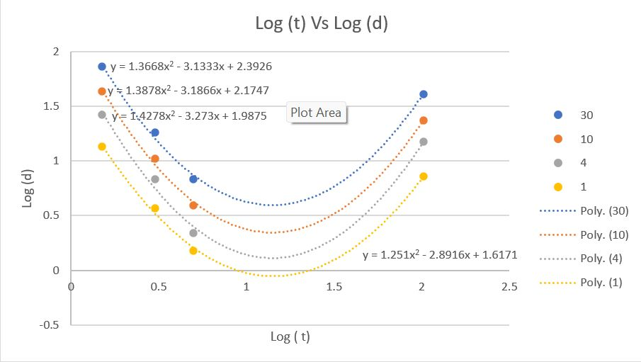

Se obtienen parábolas logarítmicas, esto si era lo esperado ya que se está graficando el log(t) vs log(d), por lo tanto, el resultado debe ser similar a las formas que toman las gráficas con funciones logarítmicas, en este caso las ramas de la parábola se van hacia arriba porque a>0.

Tabla 2.

|  |  |
| --- | --- |
| 30 | y = 1.3668x^2 - 3.1333x + 2.3926 |
| 10 | y = 1.3878x ^2 - 3.1333x + 2.1747 |
| 4 | y = 1.4278x ^2 - 3.273x + 1.9875 |
| 1 | y = 1.251x^2 - 2.8916x + 1.6171 |

Comparando los resultados mostrados en el inciso D las ecuaciones dadas en el inciso B son totalmente diferentes, se evidencia que para realizar las ecuaciones se necesita de más variable para poder graficar a diferencia de las del B que solo se necesita de 1 ya que esta tiende siempre exponencialmente y la del 3.4 se forma una parábola la cual varia a partir del vértice.

Grafica del tiempo en función de la altura, para cada diámetro.

Gráfica 7.

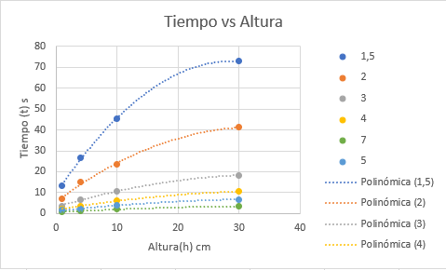

Se esperaría que dichas curvas pasaran por el origen de la gráfica, ya que desde allí es donde parten teniendo en cuenta que a una altura de cero habrá un tiempo de cero segundos ya que nada se estaría desocupando.

Se puede interpretar del grafico que va a tardar un mayor tiempo en vaciarse el cilindro cuando el diámetro del agujero es menor, esto tomando en cuenta su altura que para todos los cilindros sería igual, por lo tanto, tardara más o menos tiempo dependiendo del diámetro del agujero, si el diámetro es menor el tiempo para desocupar cada recipiente será mayor y si el diámetro es mayor el tiempo será menor.

Tabla 3.

|  |  |
| --- | --- |
| 1,5 | y = -0,0753x2 + 4,3702x + 9,6613 |
| 2 | y = -0,0332x2 + 2,1788x + 5,7137 |
| 3 | y = -0,0125x2 + 0,8859x + 3,0623 |
| 4 | y = -0,0068x2 + 0,4969x + 1,7141 |
| 5 | y = -0,0753x2 + 4,3702x + 9,6613 |
| 7 | y = -0,0042x2 + 0,3147x + 1,1216 |

Para predecir otros valores de tiempo con otra altura y diámetro diferente, se podría interpolar las gráficas ya estos otros datos siguen el mismo orden que ya se ha realizado anteriormente.

Gráfica log(t) vs log(h)

Gráfica 8.

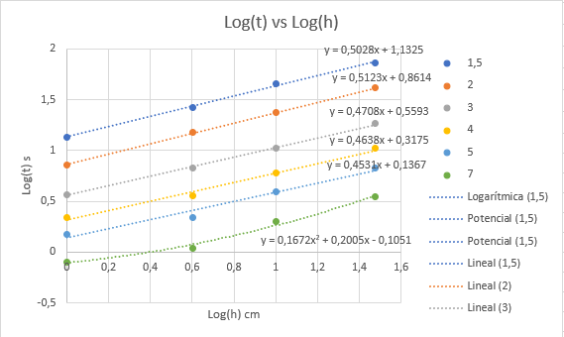

Funciones matemáticas que se ajusta al resultado experimental del tiempo en función de la altura.

Tabla 4.

|  |  |
| --- | --- |
| 1,5 | y = 0,5028x + 1,1325 |
| 2 | y = 0,5123x + 0,8614 |
| 3 | y = 0,4708x + 0,5593 |
| 4 | y = 0,4638x + 0,3175 |
| 6 | y = 0,4531x + 0,1367 |
| 7 | y = 0,1672x2 + 0,2005x - 0,1051 |

Ecuaciones de t en función de h para el diámetro de 1.5 cm.

y = 0,5028x + 1,1325

1,1325= 0,5028(0) + 1,1325

1,4352= 0,5028(0,60206) + 1,1325

1,6353= 0,5028(1) + 1,1325

1,8752= 0,5028(1,4771) + 1,1325

Tabla 5.

|  |  |  |  |
| --- | --- | --- | --- |
| N° | Original | Calculado | Variación Resultado (Calculado – Original) |
| 0 | 1,13033 | 1,1325 | 0,00217 |
| 0,60206 | 1,42651 | 1.4352 | 0,00869 |
| 1 | 1,65801 | 1,6353 | -0,02271 |
| 1,4771 | 1,86332 | 1,8752 | 0.01188 |

* Podemos notar que la variación de los resultados originales, con los resultados de la gráfica, varían en un rango ±0,08, por lo que podríamos decir que es una ecuación que cruza cerca de los puntos.

5.4 Exprese claramente lo general que se presenta en esta etapa del trabajo.

* En esta etapa podemos observar una linealización de las curvas mediante la herramienta Log10 que nos ayuda a reducir las gráficas a un tamaño más manejable para poder hacer un análisis más detallado de cada dato asignado.

Análisis

1. En este informe se realizó un análisis de un experimento en el cual se obtienen los resultados de altura para unos agujeros de un diámetro específico propuesto en dicho experimento, para medir el tiempo que se tarda en desalojar el cilindro, como podemos ver en las diferentes gráficas hechas a lo largo del informe se puede realizar de forma lineal para obtener un resultado más definitivo del experimento.
2. Conclusiones

* Mientras más grande es el diámetro del agujero, menor tiempo toma al agua salir del recipiente.
* Al hacer un modelo gráfico que represente como el tiempo depende del diámetro, con alturas diferentes; se pueden sacar ecuaciones que nos permitan estimar el tiempo en que saldría el agua con diferentes diámetros.
* Entre más pequeña sea la altura del recipiente, menos tiempo le toma al agua salir del mismo.
* Un modelo gráfico y de ecuación con la capacidad de predecir futuros resultados con un margen de variación muy bajo, es una herramienta indispensable en cualquier tipi de experimentación